รายงานการปฏิบัติราชการประจำเดือน ตุลาคม 2566
สภ.สวนผึ้ง ภ.จว.ราชบุรี
งานอำนวยการ
ผลการปฏิบัติของงานอำนวยการ เกี่ยวกับ โครงการ จิตอาสา เราทำดี ด้วยหัวใจ ในช่วงเดือน ต.ค. 2566
เมื่อวันที่ 4 ตุลาคม 2566 เวลา 15.00 น. เจ้าหน้าที่ตำรวจ ข้าราชการจิตอาสา สภ.สวนผึ้ง นำโดย พ.ต.ท.ชาติชาย ดอนชัย รอง ผกก.ป.สภ.สวนผึ้ง ได้ร่วมกันทำกิจกรรม จิตอาสา เราทำดี ด้วยหัวใจ ร่วมกันปรับภูมิทัศน์ บริเวณรอบๆ สถานีตำรวจภูธรสวนผึ้ง เพื่อให้มีความสะอาด ตรวจสอบซ่อมแซม สิ่งของเสียหายเพื่อนำไว้ใช้บริการกับประชาชนให้มีประสิทธิภาพ ไม่มีข้อติดขัด

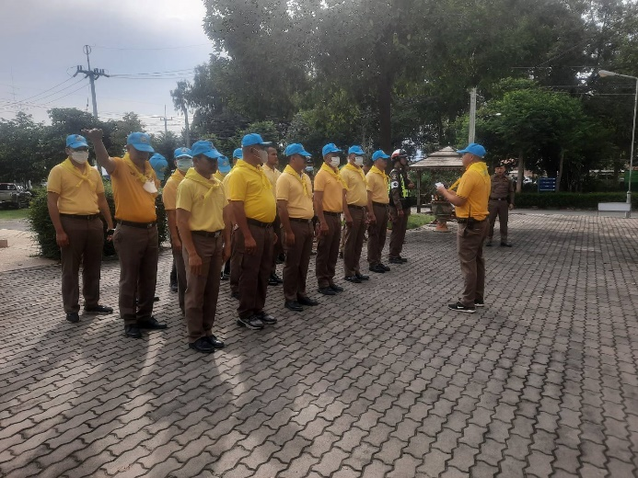
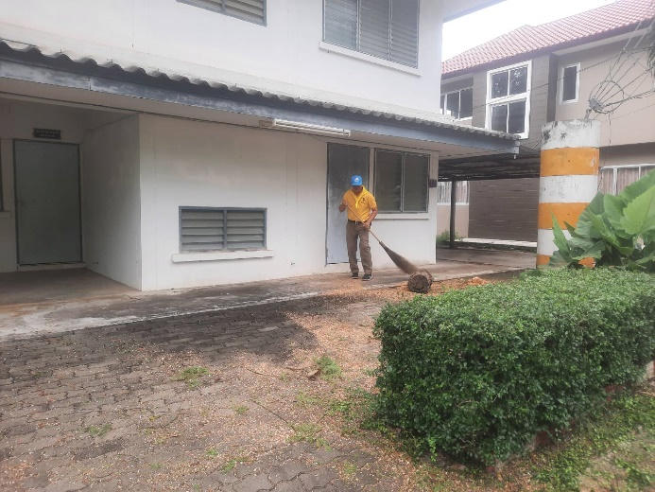
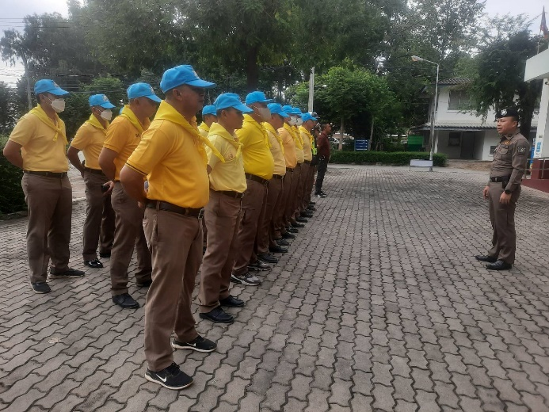
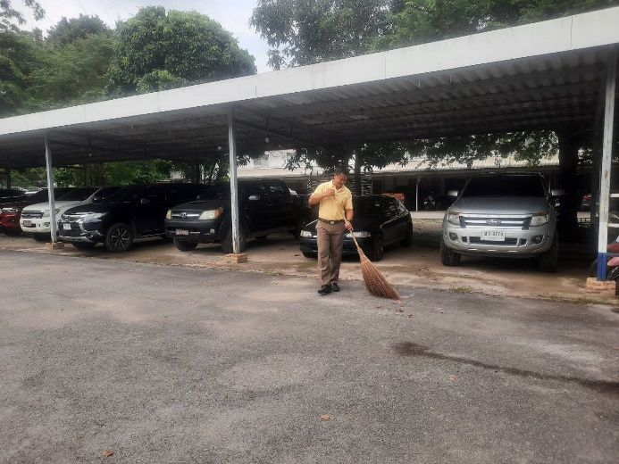
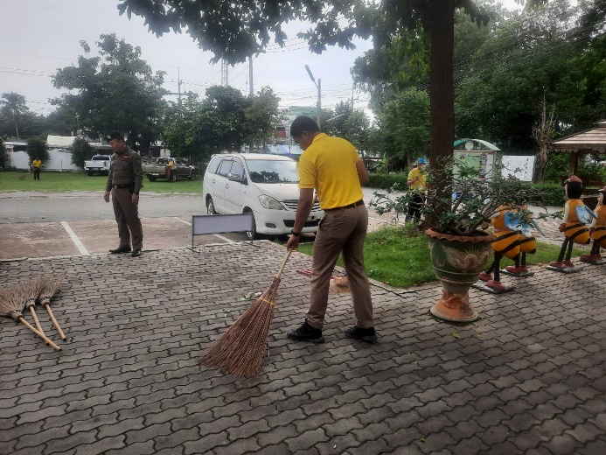
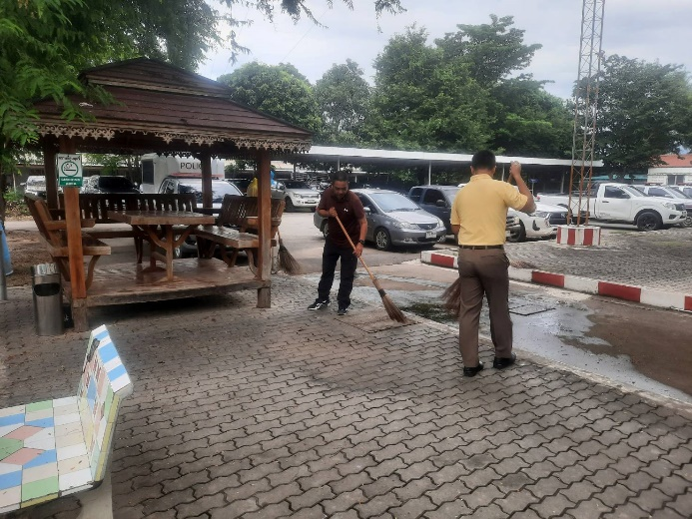

เมื่อวันที่ 9 ตุลาคม 2566 เวลา 09.00 น. เจ้าหน้าที่ตำรวจ ข้าราชการจิตอาสา สภ.สวนผึ้ง ได้ร่วมกันบริจาคเลือด บริจาคโลหิต น้อมรำลึกในพระมหากรุณาธิคุณ 2 มหาราช บริจาคโลหิตถวายเป็นพระราชกุศล เนื่องในวันคล้ายวันสวรรคตพระบาทสมเด็จพระจุลจอมเกล้าเจ้าอยู่หัว และพระบาทสมเด็จพระบรมชนกาธิเบศรมหาภูมิพลอดุลยเดชมหาราช บรมนาถบพิตร เดือนตุลาคม 2566 ณ ภาค​บริการ​โลหิต​แห่ง​ชาติที่​ 4​ จังหวัด​ราชบุรี
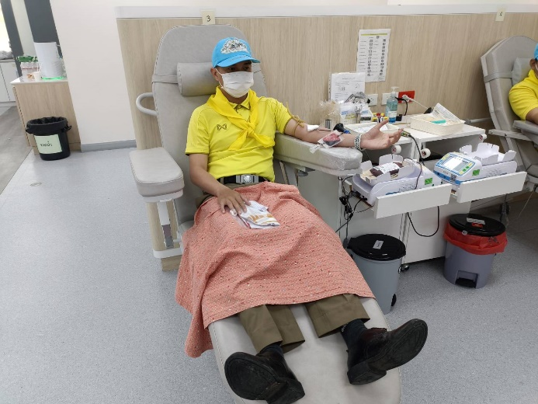
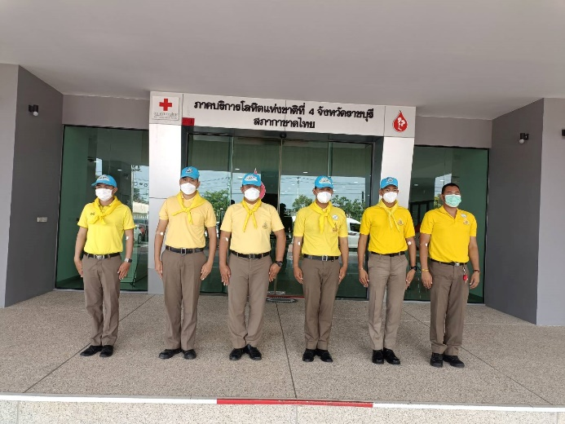

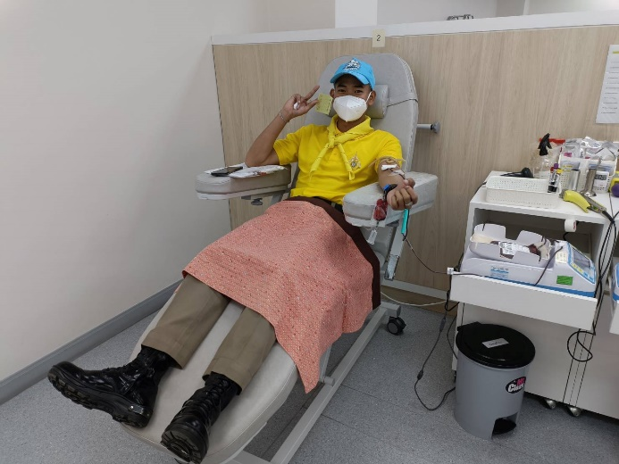
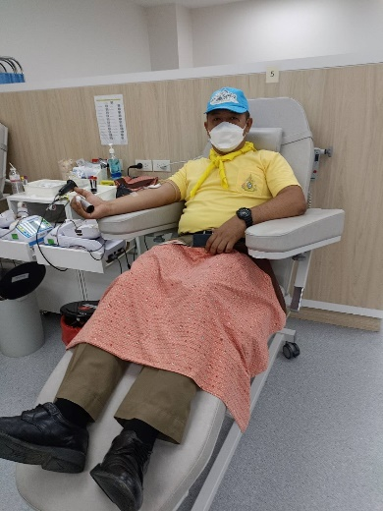

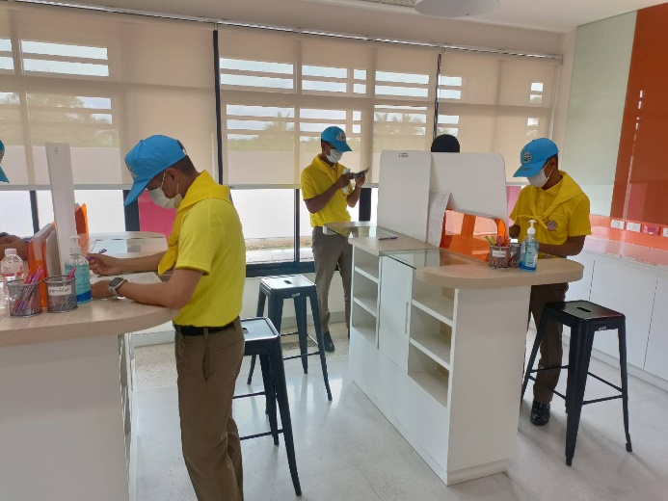
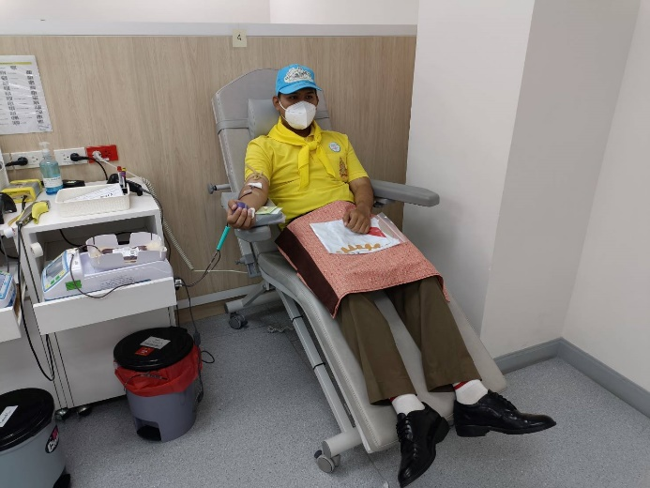

เมื่อวันที่ 13 ตุลาคม 2566 เวลา 08.00 น. เจ้าหน้าที่ตำรวจ สภ.สวนผึ้ง นำโดย พ.ต.อ.อำนวย เด่นเวหา ผกก.สภ.สวนผึ้ง , พ.ต.ท.ฉัตรชัย สอนทา สว.(สอบสวน) สภ.สวนผึ้ง , ร.ต.ต.ตระการ ชำนาญกิจ รอง สว.สส.สภ.สวนผึ้ง และชข้าราชการตำรวจ สภ.สวนผึ้ง ได้ร่วมกิจกรรมน้อมรำลึกพระมหากรุณาธิคุณในหลวง ร.9 เนื่องในโอกาสวันนวมินทรมหาราช ณ ศาลาประชาคม ที่ว่าการอำเภอสวนผึ้ง
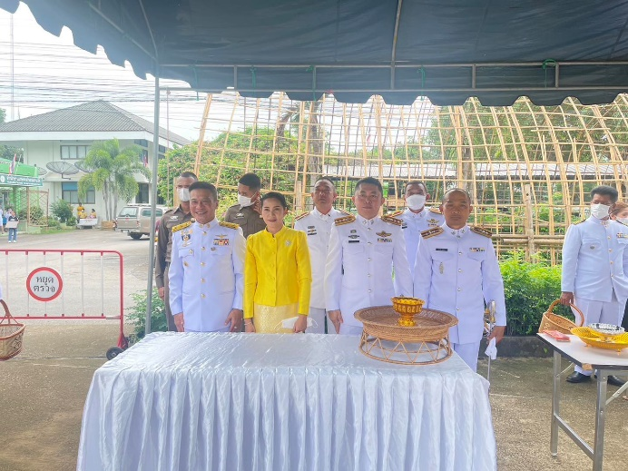
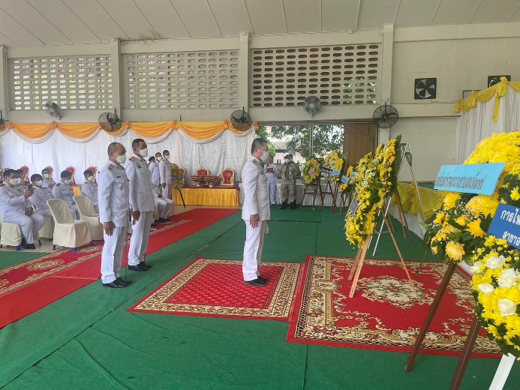

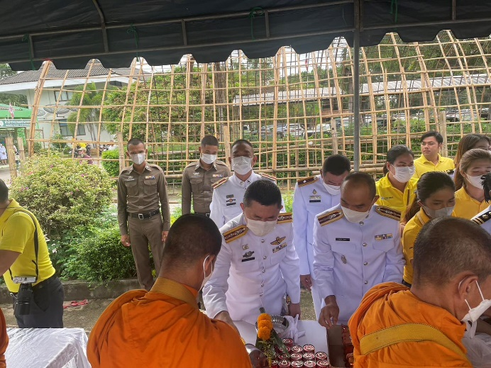
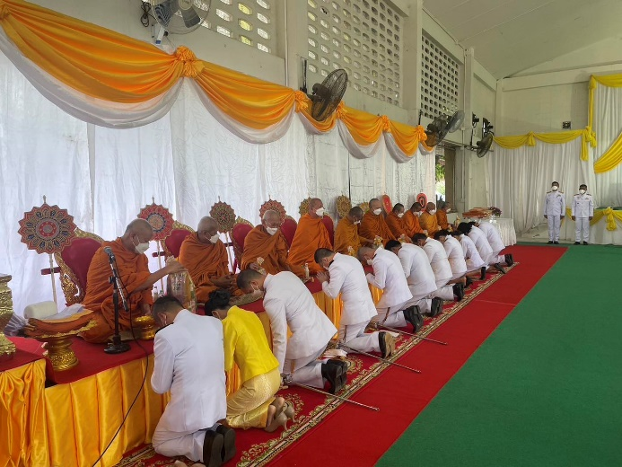

เมื่อวันที่ 23 ตุลาคม 2566 เวลา 08.00 น. เจ้าหน้าที่ตำรวจ สภ.สวนผึ้ง นำโดย พ.ต.อ.อำนวย เด่นเวหา ผกก.สภ.สวนผึ้ง , พ.ต.ท.ฉัตรชัย สอนทา สว.(สอบสวน) สภ.สวนผึ้ง , ร.ต.ต.ตระการ ชำนาญกิจ รอง สว.สส.สภ.สวนผึ้ง และข้าราชการตำรวจ สภ.สวนผึ้ง ได้ร่วมกิจกรรมพิธีน้อมรำลึกเนื่องในวันคล้ายวันสวรรคต พระบาทสมเด็จพระจุลจอมเกล้าเจ้าอยู่หัว “วันปิยมมหาราช” ประจำปี 2566

